附录习题与练习答案

第一章

1-1 不经选择 不需修配和调整 可满足预定的使用

1-3 完全互换法 不完全互换法 修配法 要求

1-2 R5( q 5 ) =1.6 调整法

1-4 国家推荐性标准 国家指导性标准

1-5 完全互换：同一规格的一批零部件装配前不经选择，装配时也不需修配和调整，

装配后即可满足使用要求。一般大量生产和成批生产，如汽车、拖拉机厂大都采用完全互换

法生产，

不完全互换：当装配精度要求很高时，仅是组内零件可以互换，组与组之间不可互换，

因此叫不完全互换。

当采用完全互换将使零件的尺寸公差很小，加工困难，成本很高，甚至无法加工。因此，

可将其制造公差适当放大，以便加工，完工后再用量仪将零件按实际尺寸的大小分组，如轴

承工业常采用按组进行装配的办法，既能保证装配精度与使用要求，又可降低成本。

此外，不完全互换还适用于小批和单件生产，如矿山、冶金等重型机器行业常采用修配

法或调整法生产。

1-6 优先数系是国际上统一的数值分级制度，是一种无量纲的分级数系，适用于各种

量值的分级。优先数系由一些十进制的等比数列构成，其代号为 Rr ，如 R5 、 RlO 、 R20 、

R40 。

1-7 加工误差：一批完工工件的尺寸误差是各不相同的，通常可以减小尺寸误差，但

永远不可能消除尺寸误差（即为零值）。加工误差是工艺系统（机床、夹具、刀具等）误差

及其他因素（操作者技术水平、设备、环境条件等）的影响所致。

公差：允许的加工误差（零件尺寸、几何形状、相互位置、表面粗糙度误差的最大变

动量），用于限制加工误差。

公差是由设计人员根据产品使用性能要求给定的，反映了一批工件对制造精度的要求及

经济性要求，并体现加工难易程度。公差越小，加工越困难，生产成本就越高。公差值不能

为零。

总之应该做到：合理地选择公差，控制加工误差，正确地采用完全互换或不完全互换的

产品生产方式。

第二章

2-1 基本偏差 不同基本偏差

2-2 公差数值 基本偏 差

2-3 精度 极限尺寸

2-4 基孔 与基轴 均可 。 间隙

2-5 – 0.025mm - 0.05mm 49.95mm

2-6 B

2 -7 C

2-8 D

2-9

(1) φ 28K7 ES = +0.006; EI=0.015

(2) φ 40M 8 ES = +0.005; EI= -O.034

(3) φ 25Z6 ES = -0.084; EI= -O .097

(4) φ 30js6 es = +0.0065; ei= -0.0065

(5) φ 60J6 ES = +0.013; EI= -0.006

2-10 附图 1 、附图 2

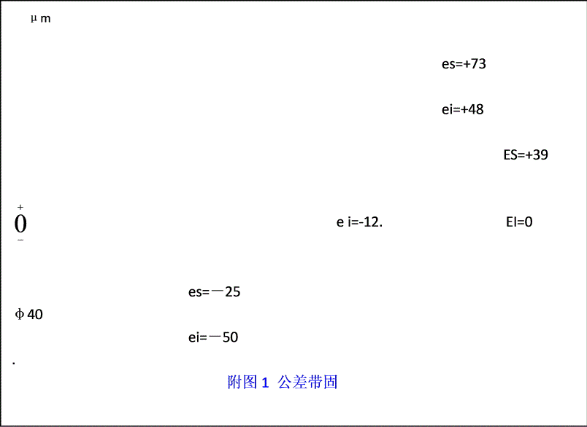



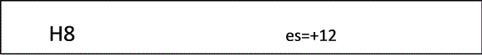







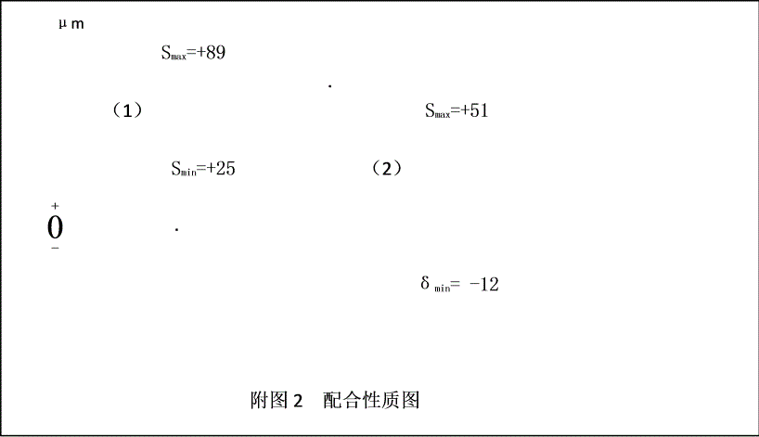









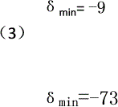





2-11 过渡配合 附图 3 ）

EI=-10 μ m ； ei=-20 μ m ； T f =50 μ m ； δ max =-10 μ m

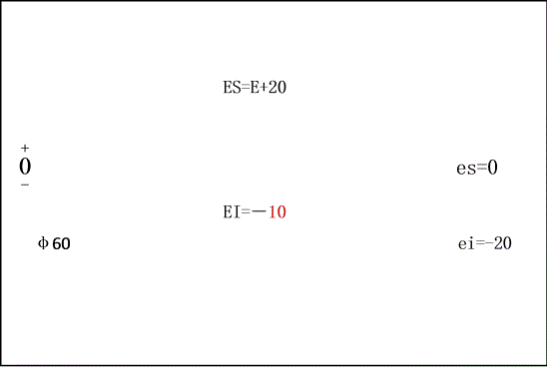

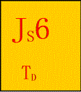

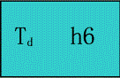

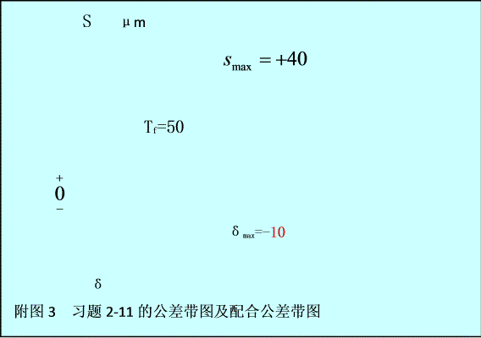







2-12 通过类比法确定出配合种类这是最常用的方法。类比法所需资料：本书中的相

关表格及配合应用实例图。对从事机电行业工作的人员，一定要掌握好参考与使用资料，如

机械工业出版社的《机械设计手册》。由于从事的行业与岗位的差别，把一些具体专业（岗

位）中的经过实践检验的知识、心得体会，用于类比判别是非常重要的。类比的过程最终

是用效果得以验证的。

实训讨论（坚信实践是检验知识的标准，该题答案不是唯一的）

（ 1 ）对尺寸①，当齿轮与轴的配合是通过键联接时，一般应由齿轮的精度等级来决定孔的配合制及精度等级，在生产批量较大时，齿轮孔（拉削）应优先选为基孔制、 7 级精度 的间隙配合，即孔径为φ 50H7 （ +0.025 0 ）。

但本题在①部位已经给出轴径为 φ 50k6 （ +0.018 +0.002 ），装配如图，是典型的“一轴多孔”结构即形成的配合为 φ 50H7/k6 。

若齿轮孔选为 50H7 （ ）将与轴 50 k6 （ ）成为过渡配合。显然在装配时的顺序是：“先装齿轮后再装轴承”。因而可能会造成因微小过盈出现，对轴径表面装配不 利（  ），甚至划伤轴径表面，这是不允许的。

为保持齿轮孔与轴在键联接状态下又确保形成间隙配合，可试选孔用 50G7 （ ），轴仍用 50 k6 （ ）形成所谓“混合配合”。这类配合显然对大批量生产方式不佳。

在实际设计与生产中，对此类问题的 是：采用齿轮孔的配合长度不变，把齿轮孔与轴径尺寸均加大后形成台阶轴。成为 （ ）与 f6 （ ）组成的基孔制间隙配合。这样既符合大批量生产对工序设计的要求（可高速拉削齿轮孔），还满足基孔制、间隙配合对精度设计的要求。因此不仅避免划伤轴径表面也可更好发挥了挡环的轴向定位的作用。

齿轮孔的精度要求，在①处应由齿轮的精度等级决定。选用的配合可用：  /f6 。 附图 4 所示为其公差带图及配合公差带图而当齿轮精度较高时，轴尺寸也可选用 g6 （ -0.010 -0.029 ）。

经分析：本题确定加大孔与轴径尺寸形成台阶轴的结构，优于光轴。从而 配合可选为：  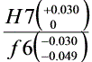配合为好，当然也可选用 /h6 。

（ 2 ） 对尺寸②：挡环孔与轴的配合可选用，  50E8/k6 ；或 50D9/k6 均可。因为挡环的主要作用在于：由挡环的轴向厚度尺寸及其两平面的平行度，满足轴向定位的性能要求。现形成的是非基准制的间隙配合：  50 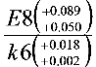附图 5 所示为该配合的公差带图。

（ 3 ）对尺寸③：轴径尺寸的要求不变仍为 50 k6 （ ）。其原因：轴承是标准件，是首先考虑由轴承的载荷状态、类型，转速，游隙等要求决定了现在的轴径尺寸。

（ 4 ） 对尺寸④： 机座孔径尺寸不变，仍为：  110J7 （ +0.022 -0.013 ）。原因是：轴承是标准件，是先由轴承的载荷状态、类型，转速，游隙等要求决定机座孔径的尺寸与配合。

（ 5 ） 对已知尺寸⑤：即孔为 110J7 （ +0.022 -0.013 ）与端盖配合的作用是：定位、防漏、防尘，故可选为较大间隙配合为 110f9 （ ） / f9 （ ）， 附图 6 所示为其公差带图及配合

公差带图。

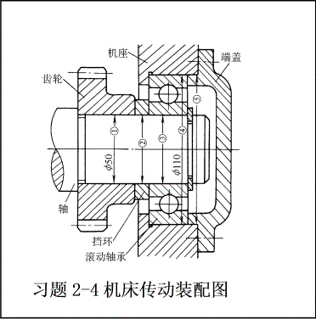

 S S max =+79.

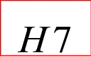 ES=+30

    S min =+3

 φ 52

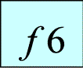  δ



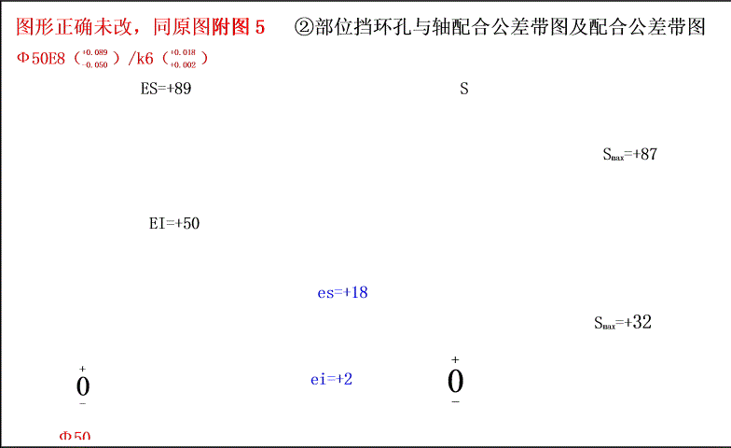 附图 4 部位 齿轮与轴 配合公差带图及配合公差带图



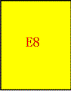







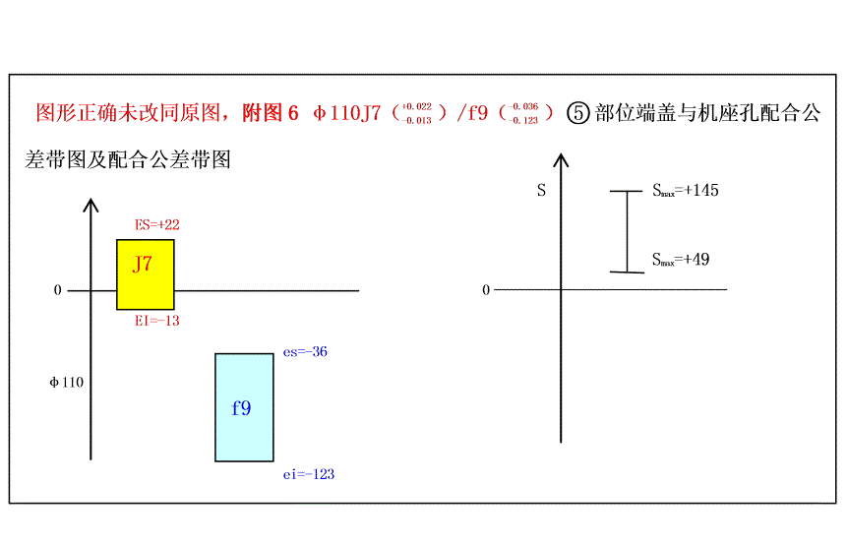



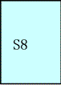

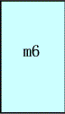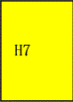



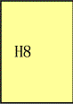



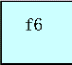

















第三章

3-1 内缩 不内缩 内缩

3-2 被测对象 计量单位 测量方法 测量精度

3-3 系统 随机 粗大

3 -4 C

3-5 B

3-6 块按“级”使用时，是以量块的标称长度作为工作尺寸。该尺寸包含了量块的

制造误差。

量块按“等”使用时，是以检定后所测出的量块中心长度的实际尺寸作为工作尺寸。

该尺寸排除量块制造误差的影响，仅包含较小的测量误差。因此，量块按“等”使用时，

测量精度高。

举例的内容可以参考书中，标称长度为 30mm 的 0 级量块叙述。

3-7 答案见附表 1

附表 1

|  |  |  |
| --- | --- | --- |
| 尺 寸 （ mm ）  10. 013.  10. 016.  10. 012.  10. 011.  10. 014  10. 010.  10. 012.  10. 013.  10. 016.  10. 011    1) 算术平均值 = 10.0128mm  2 ）标准差 S= =2.04 µ m  极限误差δ lim = ± 3 × 2.04= ± 6.12 µ m  3 ）标准偏差 =S/ =6.05 µ m  4 ） 极限误差λ lim = ± 3 × = ± 1.95 µ m  5) 测量结果 = ± 3 =10.013 ± 0.002 |  |  |
| +0.2  +3.2  -0.8  -1.8  +1.2  -2.8  -0.8  +0.2  +3.2  -1.8  =0 | 0.04  10.24  0.64  3.24  1.44  7.84  0.64  0.04  10.24  3.24  ν =37.4 |  |
|  |  |  |

注： 本题未设定不含 系统误差及粗大误差。 当表中任一测得值的残差 均小于 3 σ， 即确定无粗大误差。至于是否存在系统误差及其误差值的大小，取决于测量前对被测工件所采的取消除或减小误差的方法和措施。对一般精度要求的工件，只要做 到 校对量仪和控制温度变化即可，没必要（也不可能）完全消除系统误差。

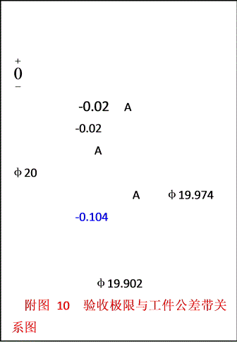

3-8 Ф 20fl0 因有包容要求，验收极限要选内缩方式；

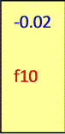Ф 20fl0 （ -0.0 20 -0.104 ） 、 IT10 时 A=6 μ m ； u 1 = 7.6 μ m （ 1 挡）；

上验收极限 = （ 20 － 0.02 － 0.006 ） = 19.974mm ；

下验收极限 = （ 20 － 0.104 ＋ 0.006 ） = 19.902mm ；

分度值为 0.0lmm 的 25 ～ 50mm 的 径 可满足要求。

下图为 3-3 题的 验收极限与工件公差带关系图

习题与练习四

4-1 标注如附图 lla 、 b 所示。

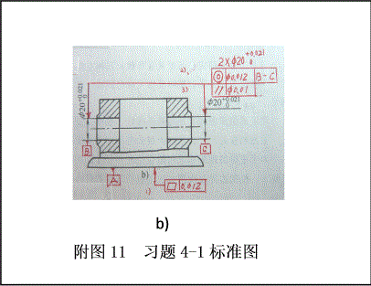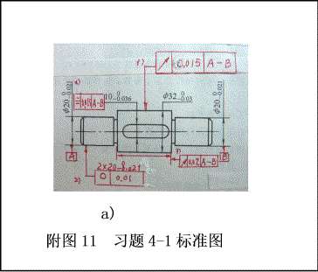

4-2 如附图 12 所示为标注图

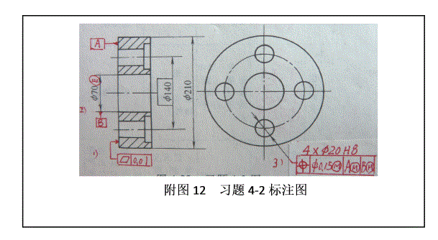

4-3 附图 13a 、 b 、 c 、 d 所示为习题 4-3 标注图。

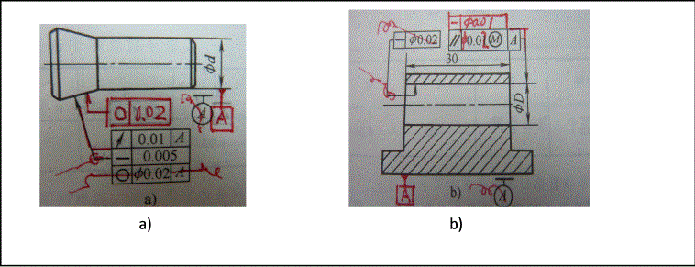

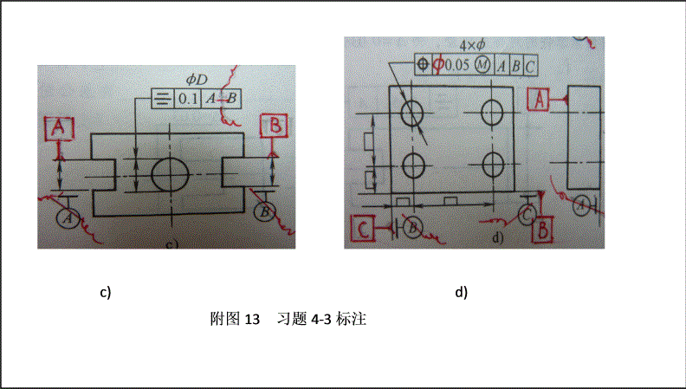

4-4 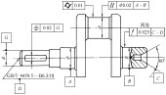

1) “ ”要求：键糟的中心平面必须位于间距 0.02 ，且相对于基准圆柱 Ф G 基准中心平面对称配置之间。公差带为 0’ 02 两平行平面之间的区域；

2) “ ”要求：圆柱面 Ф公差带 必须限定在半径差为 0.01 的两个圆柱面之间；

3) “ ”要求：提取中心线 公差带 必须位于直径为 Ф 0.02 ，且平行于基准轴线 A-B 的圆柱面内；

4) “ ” 要求：提取两处圆跳动的公差带应限定在垂直于基准轴线 C － D 的任一截面内，半径差为 0.02 且圆心在基准轴线上的两同心圆之间。

4-5 答 相同点：公差带均是横截面内半径差为公差值 t 的两同心圆所限定的区域。

不同点：圆度为形状公差，公差带浮动，无基准要求。评定误差时，公差带方何应符合最小条件原则，对全圆柱（锥）面测量。

圆跳动公差有基准要求，公差带方何是垂直于基准轴线的任一横截面内，圆心在基准轴线上的两同心圆所限定的区域，不仅可对整个要素；也可对局部要素（如圆弧段）提出测量要求。

不一定。一般说同级精度的圆跳动公差值为圆度公差值的 3 ～ 4 倍。因此，当对存在奇数棱圆误差的工件测量时，可能径向圆跳动合格，而其圆度则不合格。

4-6 答 是指对提取要素（上平面）平行度的公差带为间距 0.05mm ，且平行于基准面 A 的两平行平面间的距离。

当用两点法测量等厚为 h 的板件其 h 值均合格，但工件可能存在线 ( 或面 ) 轮廓度误差，使上下表面呈凹凸状态，因互不平行而造成平行度超差。

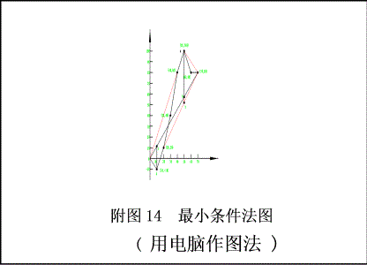

4-7 答 用最小条件法作图 0.050mm

用电脑作图法 用方格纸作图法

4-8 答 工件对称度误差 = 0.03mm × 2= 0.06mm ，超出 0.05mm 不合格。

4-9 答见下表：

|  |  |  |  |  |  |  |
| --- | --- | --- | --- | --- | --- | --- |
| 序  号 | 最大实体  尺寸  /mm | 最小实体  尺寸  /mm | 最大实体  状态时的  几何公差  值 / µ m | 可能补偿  的最大几  何公差值  / µ m | 理想边界名称及边界尺寸  / µ m | 实际尺寸合格范围  /mm |
| 1 | Ф 10.00 | Ф 9.991 | 0 | 9 | 最大实体边界  Ф 10.00 | Ф 10.00 ～Ф 9.991 |
| 2 | Ф 11.984 | Ф 11.973 | 6 | 17 | 最大实体实效边界Ф 11.990 | Ф 11.9 90 ～Ф 11.984 |
| 3 | Ф 24.965 | Ф 24.986 | 100 | 139 | 最大实体实效边界Ф 24.986 | Ф 24.986 ～Ф 24.965 |
|  |  |  |  |  |  |  |

第五章

5-1 凹缺陷类、凸缺陷类、混合缺陷类、区域和外观缺陷类。

5-2 用途或功能，项目。

5-3 目视检查、比较检查、测量检查。 接触（触针）式仪器。

5 -4 C

5-5 表面缺陷具有尺寸大小、深度、高度要求，有缺陷面积、总面积，有缺陷数量、单位面积上缺陷数等要求。

表面缺陷与表面粗糙度的本质区别，表面缺陷是指：零件表面不仅在加工中，而且在运输、储存或使用过程中生成的无一定规则的单元体。如不同大小的气孔、砂眼、缺损、皱皮等。

表面粗糙度是指：零件在加工过程中，因不同的加工方法、机床与工具的精度、振动及磨损等因素在加工表面上所形成的，具有较小间隔和较小峰谷的微观几何形状误差。

5-6 取样长度应与表面粗糙度的要求相适应，过短不能反应粗糙度实际情况；过长则会把波度的成分也包括进去。长波滤波器上的 . 截止波长值，就是取样长度 。

评定长度 ，可包含一个或几个取样长度一般取评定长度 =5 。

5-7 轮廓算术平均偏差 Ra 在取样长度范围内，被测轮廓线上各点至基准线的距离的算术平均值。 Ra 值能客观地反映表面微观几何形状特性，是普遍采用的参数。

轮廓最大高度 Rz 在取样长度内，轮廓峰顶线和轮廓谷底线之间的距离，称为轮廓最大高度 Rz 。 Rz 只能反映表面轮廓的最大高度。

5-8 粗糙度常用的测量方法，由工件表面要求的粗糙程度、表面形状（如曲面、渐开面等）及工件的大小来决定。

目视法检查 对于那些明显没必要用高精确度的方法来检验的工件表面，选择目视法检查。但要求检测人员具备正确、熟练的判别能力。

尤其对大尺寸、高精度的工件表面，区分和判别粗糙度与表面缺陷产生因素及解决方法，是极有实用价值的。

比较法检查 如果目视检查不能作出判定，可采用与粗糙度比较样块进行触觉（手指）和视觉（目测）比较的方法。一般要求检测人员必须具备熟练、正确的判别能力。

测量法检查 对于要求严格的零件，一开始就直接使用测量仪器进行检验，並测得具体数值。如用便携式粗糙度测量仪，测得 Ra 、 Rz 等参数。

第六章

6-1 工作量规、验收量规、校对量规。“通”“ T ”、“止”“ Z ”。

6-2 下极限尺寸 Ф 30.092 ；上极限尺寸 Ф 30.040

6-3 所检验工件合格与否

6-4 IT6-IT16

6-5 用卡尺或千分尺测量工件可测取工件的局部尺寸的实际极限值及实际偏差值，从而判断工件的合格性。而且测量工件的通用性好。

用环（卡）规测量工件，是需用无刻线的专用量具（指一定的尺寸及精度），所以通用性不好，只能判断工件的合格性，不能确定实测具体尺寸的数值大小。但测量精确度及效率高、而且量规价格便宜耐用。

6-5 不能共用仅公称尺寸相同的塞规检验。还要求工件的精度等级相等才能互用检验。

6-7 光滑极限量规是一种具有孔或轴的上极限和下极限尺寸，为公称尺寸的标准测量面，能控制被检孔或轴边界条件的无刻线长度的专用测量器具。它不能确定工件的实际尺寸，只能确定工件尺寸是否处于规定的极限尺寸范围内。因量规结构简单，制造容易，使用方便，因此广泛应用于成批大量生产中。

用符合标准的量规检验工件，当通规“ T ”能通过，且止规“ Z ”不能通过，则该工件应为合格品。

6-8 (1) Φ 50H7 孔用塞规

通规：上偏差 = + 0.0055mm ；下偏差 = + 0.0025mm

磨损极限 = EI =O （即为工件的最大实体尺寸）

止规：上偏差 = + 0.025mm ；下偏差 =+ 0.022mm

孔用工作量规的极限尺寸：

“通”规：Ф 50 +0.0055 +0.0025 ；（止）规：Ф 50 +0.0250 +0.0220

(2) Φ 50e6 轴用环规或卡规

通规：上偏差 = － 0.0516mm ；下偏差 = - 0.054 mm

磨损极限 =es= - 0.05mm

止规：上偏差 = -0.0636mm ；下偏差 = ei = -0.066mm

轴用工作量规的极限尺寸：

“通”规：Ф 50 -0.0516 -0.0540 ；（止）规：Ф 50 -0.0536 -0.0660

(4) 绘制孔、轴工作量规的公差带图

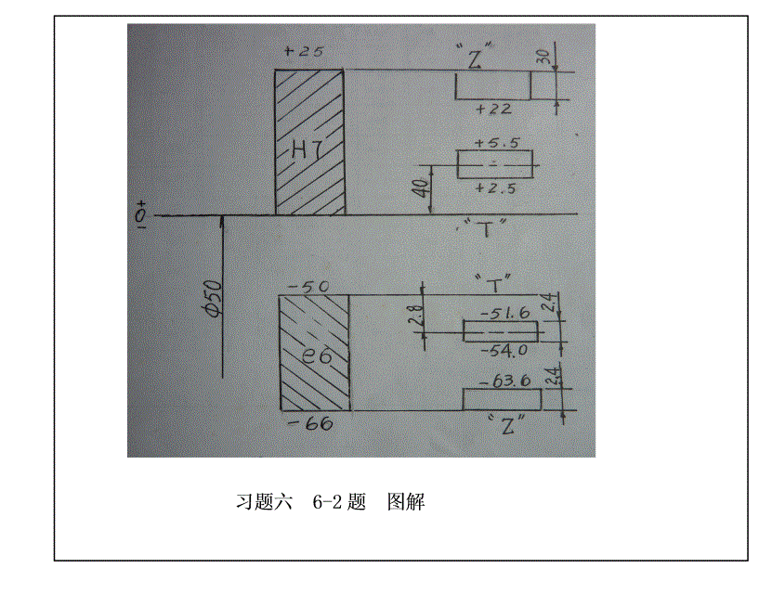

第七章

7-1 基面距 性质。

7-2 圆锥直径公差（ T D ）、给定截面圆锥直径公差 ( T DS ) 、圆锥角公差 (AT) 、形状公差 ( T F ) 。

7-3 着色接触情况；基面距处于两条 z 刻线之间。

7 -4 C 。

7-5 圆锥配合分为下列三种：

（ 1 ）具有间隙的配合称为间隙配合。如车床主轴与滑动轴承的配合；

（ 2 ）具有过盈的配合称为过盈配合。常用于定心传递转矩，如带柄铰刀、扩孔钻的锥柄与机床主轴锥孔的配合；

（ 3 ）可能具有间隙或过盈的配合称为过渡配合，其中要求内、外圆锥紧密接触，间隙为零或稍有过盈的配合称为紧密配合，它常用于对中定心或密封。

7-7 答 （ 1 ） 仅有直径误差对基面距影响： Δ 1 E a = -1mm ，负号表示基面距减小方向；

（ 2 ）仅有锥角误差对基面距影响：

Δ 2 E a =0.0006L p （ ） = 0.384mm ；

（ 3 ）当直径与锥角均存在时： Δ E a = Δ 1 E a + Δ 2 E a = 1.384mm 。

7-7 Ф 100H8/u7 其内锥为：Ф 100 +0.054 0 ；外锥为：Ф 100 +0.159 +0.124 该配合为过盈配合，过盈量：δ max = - 0.159mm ，δ min = - 0.070mm

最大轴向位移 E amix = 7.95mm 最小轴向位移 E amin = 3.5 mm

轴向位移公差 T E = 4.45mm 。

第八章

8-1 P0 、 P6(P6 X ) 、 P5 、 P4 、 P2 。 P0 ， P2 。

8-2 一个套圈固定时，另一个套圈沿径向或轴向由一个极端位置到另一个极端位置。 振动，噪声，窜动。 发热、寿命下降。

8-3 /C1 、 /C2 、－（ 0 组）、 /C3 、 /C4 、 /C5 。 0 组。

8-4 公差带在零线之下的基孔制； 基轴制。

8-5 单向， 下侧， 0 ， 负。

8-6 要合理的选择，满足下列因素：

(1) 与轴承配合的轴或外壳孔的公差等级，不产生“爬行”现象；

(2) 轴承游隙，应使工作游隙接近最佳状态；

(3) 要合理选择与轴承配合的轴或外壳孔的 配合面及端面的几何公差及表面粗糙度。

8-7

(1) 由 F r ＜ 0.07C r 为轻负荷；

(2) 孔公差 Ф 47J7 （ +0.014 -0.011 ），轴公差 Ф 20 （ -0.020 -0.033 ）；

(3) 轴颈圆柱度公差 0 . 004mm ，轴肩端面圆跳动公差 0.010mm ；齿轮外壳孔圆柱度 0.004mm 。

(4) 表面粗糙度：轴颈 R a ≤ 0.8 µ m ； 轴肩端面 R a ≤ 3.2 µ m ；齿轮孔 R a ≤ 3.2 µ m 。

8-3 外壳孔径Ф 90H7 （ +0.035 0 ），轴径Ф 40k5 （ +0.013 +0.002 ）； P r /C r =0.127 属正常负荷 。

轴颈圆柱度公差 0 . 0025mm ，轴肩端面圆跳动公差 0.008mm ；齿轮外壳孔圆柱度 0.006mm 。

标注如附图 16 所示。

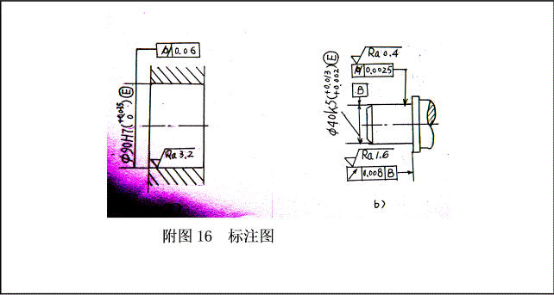

第九章

9-1 螺纹塞规 （通端、止端）及 光滑塞规 （通端、止端） 螺纹环规（ 通规、止规）

工具显微镜

9-2 螺纹中径 d 2 ； 单一中径 d 2 单一； 作用中径 d 2 作用 三者之间的

相同点：均为是：某种大小的假想圆柱体直径上的母线，在牙槽轴向的宽度。

不同点： d 2 的假想圆柱体直径，位于其母线在 H/2( 原始三角形高度 H) 处，该处其牙体与牙槽的宽度相等。

d 2 单一 ：位于假想圆柱体直径为该圆柱体的母线的螺距等于 P/2 处。

d 2 作用 ：位于由于螺距误差和牙型半角误差均用中径补偿，对外螺纹讲相当于螺纹中径变大（ d 2 作用 =d 2 单一 + + ）。此变化后的中径称为作用中径。即螺纹配合中实际起作用的中径。

9 - 3 M 20 － 6H/ 6g 螺距 P= 2.5mm ，大径 D =d = 20mm ，中径 D 2 = d 2 = 18. 376mm ，小径 D 1 = d 1 = 17.294mm

查表 9-3 ，表 9-4 得极限偏差 (mm)

ES EI (es) (ei)

内螺纹：大径 不规定 0 外螺纹：大径 -0.042 -0.337

中径 +0.224 0 中径 -0.042 -0.212

小径 +O.450 0 小径 -0.042 不规定

计算极限尺寸 ( mm)

最大极限尺寸 最小极限尺寸

内螺纹： 大径 不超过实体牙型 20

中径 18.600 18.376

小径 17.744 17.294

外螺纹：大径 19.958 19.623

中径 18.334 18.164

小径 17.252 不超过实体牙型

内外螺纹中径公差带如附图 17 所示。

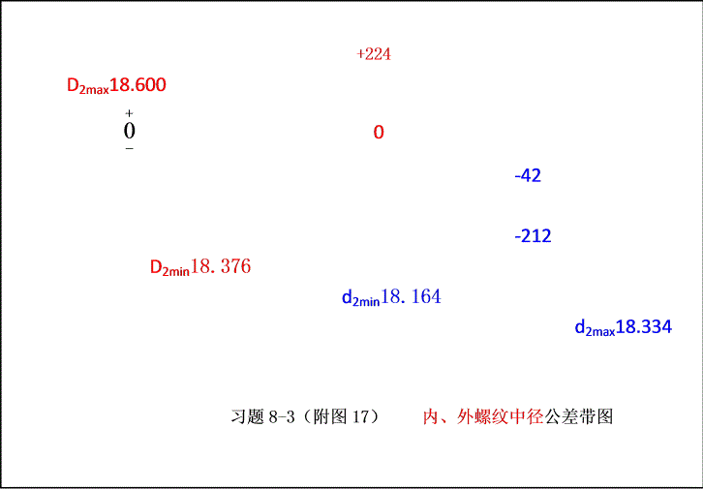

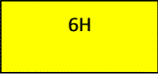



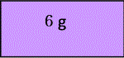



9-4 对 M24 × 2-6H 螺母 D 2max = 22.925mm ， D 2min = 22.701mm ；

中径补偿ƒ P = 0.052mm ，半角补偿 0.022mm ， D 2 作用 = 22.711mm ，

因为 D 2 实际 = 22.785mm < D 2max = 22.925mm ；

D 2 作用 = 22.711mm > D 2min = 22.701mm ；

所以 满足互换性要求

9 -5 M 20-6H/ 5g 6g 中径的配合间隙为： D 2 作用 － d 2 作用 = 0.079mm 。

计算过程中所用的数值有：

内螺纹： ƒ P =43.3= 0.043mm ； /2 =22.5 μ m = 0.023mm ；

D 2 作用 =18.407-0.043-0.023= 18.341 mm 。

外螺纹 ƒ P =34.64= 0.035mm ； /2 =22.5 μ m = 0.023mm ；

d 2 作用 =18.204+0.035+0.023= 18.262mm 。

9-6 螺纹综合量规的通、止端牙型的不同点是 ：通端量规采用完整牙型，其螺纹长度与被检 螺纹的旋合长度相同。止端量规则用螺牙圈数减少的截短牙型。目的是 使止端消除螺距误差和牙型半角误差对检验结果的影响（可理解为用“两点法”测量孔或轴的局部尺寸）。

9-7 由于内、外螺纹在同一配合精度等级中，旋合长度不同，其中径公差等级也不同，因而螺距累积误差引起的中径公差等级也不同。

9-8

（ 1 ） M24-6H 表示米制粗牙螺母，公称直径 24mm 、螺距 3mm 、右旋，中径和顶径公差精度代号均为 6H 中等级。

（ 2 ） M36 × 2 -5g 6g -L 表示米制细牙外螺纹，公称直径 36mm 、螺距 2mm 、右旋，精度：中径公差 5g 级、顶径 6g 级，长旋合长度。

（ 3 ） M30 × 2-6H/5h6h-S-LH 表示米制 30mm 、细牙 2mm ，短旋合长度的左旋螺纹副，精度： 螺母 6H 级、螺栓 中径 5h 级、顶径 6h 级。

（ 4 ） T r 40 × 14 （ P7 ） LH-7H/7e 表示双头左旋梯形螺旋副：公称直径为 40mm 、导程 14 （螺距 7 ） mm ；螺纹中径精度级，螺母： 7H 级、丝扛为 7e 级。

（ 5 ） T55 × 12LH-6 表示机床梯形左旋螺纹丝扛；大径 55mm 、螺距 12mm ， 6 级精度。

（ 6 ） GQ5006LH-P3 表示滚动螺旋副螺纹，公称直径 d 0 为 50mm 、公称导程 P ho 为 6mm ，左旋、 P 为定位用珠丝杠副、 3 级精度。

第十章

10-1 松联结、正常联结、紧密联结 宽度尺寸 b 。

10-2 花键塞规 花键环规 小径、大径、键和槽宽、大径对小径的同轴度、键与槽的位置度。

10-3 小径 d ， 大径 D 、键宽及键增宽 B 。

10-4 轴 ( 直径 d = 50mm ) ，平键的基本尺寸： b × h= 14mm × 9mm

t 1 =5.5 +0.2 0

普通平键公差：键宽 b=14h8 （ 0 -0.027 ）； h=9h11 （ 0 -0.090 ）

轴槽 b=14N9 （ 0 -0.043 ）； d-t 1 =45.5 0 -0.20

毂槽 b=14JS9 （± 0.021 ）； d-t 2 =53.8 +0.20 0 。

尺寸公差带图如附图 18 所示。



10-5 花健为中系列、精密传动的滑动配会的花键；

小径 d=26 ：内花键 26H6 （ +0.013 0 ）、外花键 26 （ -0.020 -0.033 ）

大径 D=32 ：外花键 32H10 （ +0.100 0 ）外花键 32a 11 （ -0.310 -0.470 ）

键宽 b=6 ： 外花键 6H9 （ +0.030 0 ） 外花键 6d8 （ -0.0 30 -0.048 ）

标注：

6-26H6 （ +0.013 0 ）× 32H10 （ +0.100 0 ）× 6H9 （ +0.030 0 ） -GB/T 1144-2001

6-26 （ -0.020 -0.033 ）× 32a 11 （ -0.310 -0.470 ）× 6d8 （ -0.030 -0.048 ） - GB/T 1144-2001

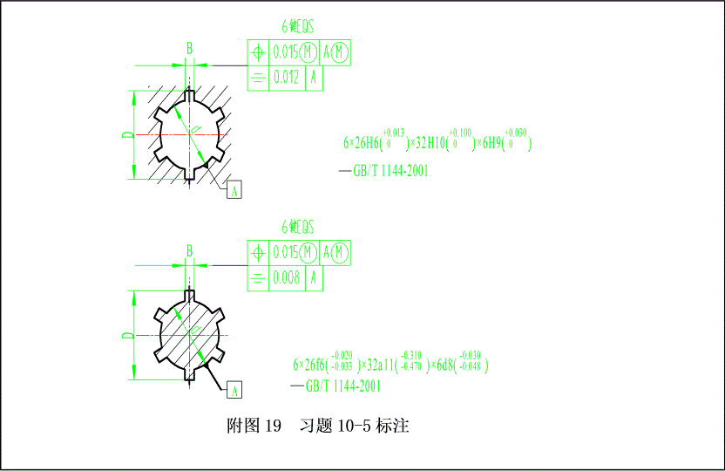

第十一章

11-1 传递运动准性、传动平稳性、载荷分布均匀性、合理的齿轮副侧隙。

11-2 齿距偏差：  pt 、 F pk 、 F p ；齿廓总误差 F ；螺旋线总误差： F ； 齿厚偏差；径向跳动： F r 。

11-3 切向综合总偏差 ：一齿切向综合偏差 。

11-4 径向综合总偏差 ；一齿径向综合偏差 。

11-5 用途、工作条件， 精度等级。

11-6 传递运动准确性（运动精度）；传动平稳性（平稳性精度）； 载荷分布均匀性（接触精度）；齿轮副侧隙。

11-7 求查表的有关参数应与表中数值相同，即：

土 f pt = 20mm ; F p = 0.072mm ; F = 0.03mm ; F = 0.025Mm ; F r = 0.058mm 。

11-8 由己知条件： m=3 ； z 1 =26 ： z 2 =56 ； b 1 =24 。 d 1 =78 ； d 2 =168

( 1) 确定主动齿轮 1 的精度等级

计算齿轮 1 圆周速度为 v 1 = 4.08m /s 及对硬齿面的要求：

查表选第Ⅱ性能组为 8 级精度。再由传动比、噪声等要求及类比其它机床的经验，从而确定第Ⅰ性能组可取与第Ⅱ组同为 8 级精度。而笫 性能组一般不低于第Ⅱ组也取为 8 级精度。

（ 2 ）选择检验项目及公差

一般根据齿轮用途及精度等级按供需双方协商选取，并执行 GB/T 10095.1 ～ .2 及 GB/Z 18620.1 ～ .4 等标准。

主动齿轮 1 指标查表值为：

± 17 ； F P1 = 53 ； F 1 = 22 ； F r1 43 ；  18 ；  25 

第Ⅲ性能组精度 8 级，选用 24 或接触斑点。

接触斑点分布不小于： b cl ≥ 35% 、 h c1 ≥ 50% ； b c2 ≥ 40% 、 h c2 ≥ 30% 。

8 （ 、 、 、 、 ） GB/T 10095.1 ～ .2 － 2008

(3) 确定齿厚偏差（或公法线平均长度偏差）

1) 最小极限侧隙 

计算出中心距 a= 123mm

查表 11-26 中心距极限偏差 ± 31.5  ( 注：标准 GB/Z 18620. 3-2008 中，中 心距没有公差仅有说明 编者）。

因圆周速度 1 < lOm/s ，故取 0.01 × 3= 0.03mm 。

由材料胀系数当温度变化计算出 0.021mm

0.051mm

2) 计算齿厚上偏差 E sns =-63.3 ；

3 ) 计算齿厚公差 T sn =75 

4) 齿厚下偏差 E sni =-138 

5) 采用公法线长度偏差保证侧隙，可或查表求出公法线公称长度，用公法线千分尺测量的跨齿数 k =3

公法线平均偏差与齿厚偏差有关， 其值为：

上偏差 E wns =-70  ； 下偏差 E wni =-119 

推荐 查表 （ 或计算 ） 公法线长度为 W 公称 = 23.2 3mm ；

则公法线长度为： 23.23 mm

（ 4 ）确定齿坯精度（设齿坯精度，按供需双方协意建议使用 GB/T 10095 及 GB/Z 18620.3 等有关标准）

例如供需双方确定本题齿轮结构与书中例图 11-36 相同

1） 齿 轮内孔作为加工、测量及安装基准，孔的尺寸公差为 IT7 ， 按基孔制取 H ，则 32H7

= 32 +0.025 0 mm 。

2） 顶圆不作测量齿厚的基准，尺寸公差按 IT11 给定， 84hll = 84 0 -0.220 mm 。

3） 齿轮Ф 48mm 端面为加工基准，端面跳动为 18 µ m 。

4） 齿轮各部分粗糙度：齿面 Ra 为 1.25 µ m ，齿顶圆 Ra 为 5 µ m ，齿轮基准孔 Ra 为 1.25

µ m ，基准端面 Ra 为 2.5 µ m 。

5） 画齿轮零件图

在技术要求中标出材料为： 45 钢 ；热处理为调质；齿部高频淬火 G50 。

第十二 章

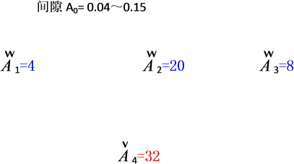

 12-1 环 封闭环 组成环

12-2 增大 减小

12-3 3 封闭环

12-4 画尺寸链图，如附图 20 所示。



4 =32mm ，为增环；

1 =4mm ，  2 =20mm ，  3 =8mm ，为减环 ； 

A 0 为封闭环。

A 0 =O, ES 0 =0.15mm, EI 0 =0.04mm, T 0 =O.llmm;

A 1 =4 0 -0.02 mm, A 2 =20 0 -0.03 mm ， A 3 =8 0 -0.025 mm, A 4 =32 +0.075 +0.040 mm 。

另一种解法：可将各环的公差调整为符合标准公差等级的数值 （如设 T 1 、 T 2 、 T 3 均为 IT8 級；並按入体原则，外尺寸取 h 、内尺寸取 H ） ，再确定各环的上、下极限偏差。

12-5 用概率互换法确定这些组成环的极限偏差，仍用附图 20 所示尺寸链图。

由 T 0 =a av 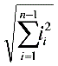 求出 a av =25.4 ， A 1 =4 0 -0.018 mm ， A 2 =20 0 -0.033 mm ， A 3 =8 0 -0.022 mm ， A 4 =32 +0.223 + 0.040 mm 。

12-6 分组装配法，是先将组成环按极值法或概率法求出的公差值扩大若干倍解尺寸链的一种方法。分组装配时，一般根据分组的极限尺寸用两点法测量后分组。且只控制实际尺寸，不控制要素本身的几何误差分组。按大配大、小配小的原则，按组装配以达到封闭环的技术要求。从而使要素的尺寸公差和几何公差之间应遵守独立原则。

12-7 画尺寸链图 如 附 图 21 所示。

增环：  1 ； 减环：  2 、 3 ； 封闭环： A 0 。

由 A 1 、 A 2 . A 3 计算可知： A 0 =0 ； ES 0 =+ 0.20mm ； EI 0 =+ 0.04mm （尺寸小于要求的 0.1mm ，应进行调整），将 A 1 =150 +0.08 0 调整为 A 1 =150 +0.08 +0.04 （为 IT5 级精度）满足要求。

工艺分析：用曲轴磨床磨轴颈、并靠磨左右肩端面可达 5 级精度。

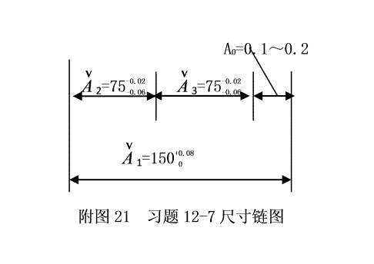

12-8 属尺寸链的中间计算问题， 求工序尺寸 u

画尺寸链 图，如附图 22 所示。

增环：  1 =39.4 +0.1 0 、 3 =43.3 +0.2 0 ；

减环：  2 一 =40 +0.01 0 ；

封闭环： u=A 0 。

u= A 0 = A 1 /2+ A 3 - A 2 =19.7+43.3-20= 43mm

ES 0 = ES 1 /2+ ES 3 - EI 2 /2= 0.22mm .

EI 0 = EI 1 /2+ EI 3 - EI 2 /2= -0.03mm

u=43 +0.220 -0.030 mm

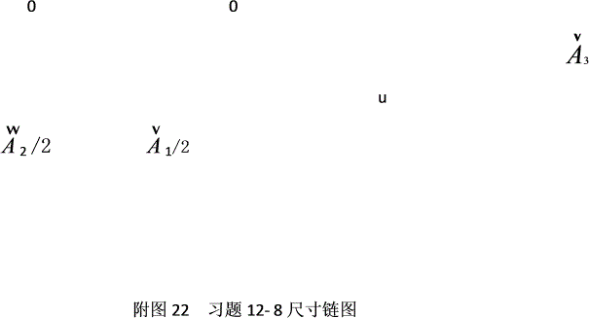









2013-10-22

2014-10-11 审